常州市滨江中学英语组活动记录表
活动时间：2019年10月18日
活动地点：图文楼三楼报告厅
活动参与人员：滨江中学校各领导，英语组全体教师，八年级全体同学和部分家长。
活动具体内容（附照片文字）：
从“心”而声，“英”你不凡
八年级英语配音大赛
从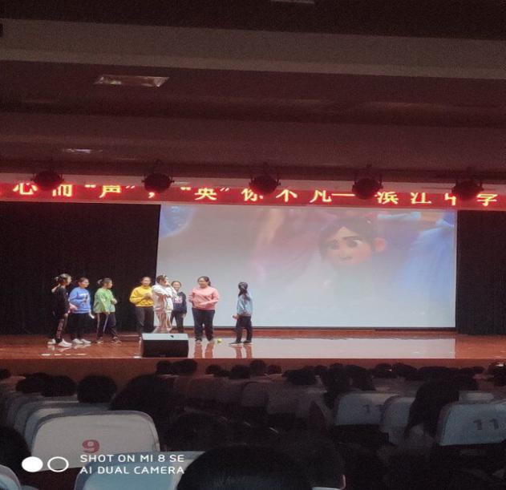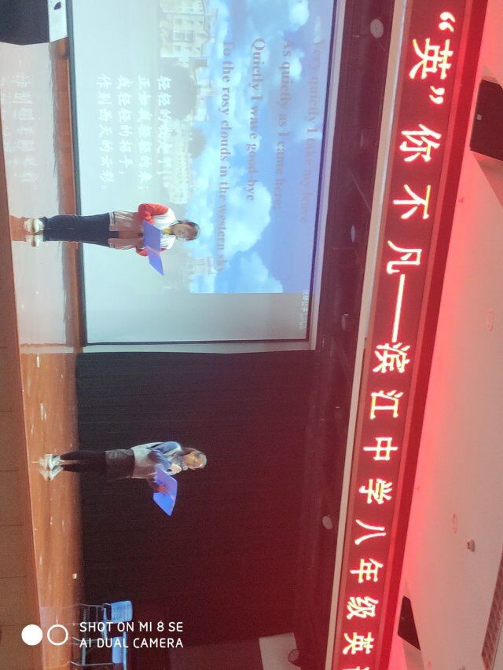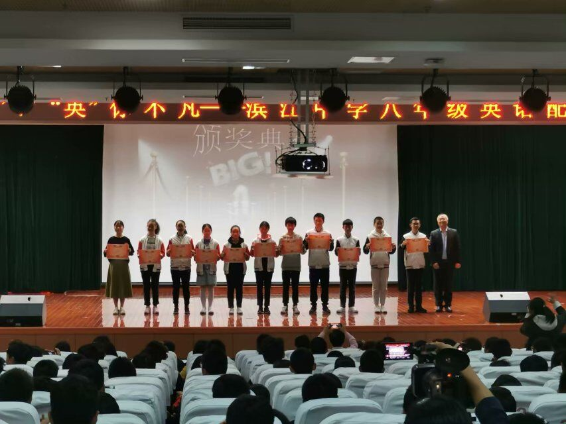
2019年10月18日下午，我校八年级举办了以“从心而声，英你不凡”为主题英语趣配音活动。本次活动内容丰富，节目精彩纷呈，赢得了大家的一致好评。本次活动大致分为以下环节。
首先，八年级各班逐一上台表演。节目单如下：
- 八5班 《美女与野兽》
- 八3班《狮子王》
- 八1班《冰雪奇缘》
- 八6班《寻梦环游记》
- 八9班《神偷奶爸》
- 恽婷老师和付郁蕾同学《再别康桥》音诗画表演
- 八4班《冰雪奇缘》
- 八10班《无敌破坏王》
- 八7班《疯狂动物城》
- 八8班《小王子》
- 八2班《爱丽丝梦游仙境》
- 八11班《超能陆战队》
- 裴雪娇、张薇和王哲老师以及八1班，八2班和八6班同学演唱歌曲Sunshine in the R
这十三个精心准备的节目创意新颖独特，赢得了观众的阵阵喝彩。选手们语音语调标准流畅，同伴之间配合默契十足。经过激烈角逐，最终，八10班凭借《无敌破坏王》赢得了“最佳配音奖”，1班凭借《冰雪奇缘》荣获“最佳人气奖”，11班和9班荣获“最流利口语奖”，6班和7班获“最默契团队奖，8班和2班获“最佳风采奖”，5班、3班和4班获“最佳组织奖”。
此次比赛赢得了评委老师们的高度称赞，也获得了沈亚东校长的充分肯定。沈校长表示，今天的比赛既精彩又团结，展现了滨中师生的活力和创造力。同时，这次比赛进一步激发了同学们学习英语，运用英语的兴趣。

记录人：裴雪娇
日 期：2019年10月18日

